LAPORAN PRAKTIKUM   
ALGORITMA DAN STRUKTUR DATA  
MODUL 3

REYLIAN PREALDREAM ANAREKA  
L200180087  
KELAS D

Nomer 1  
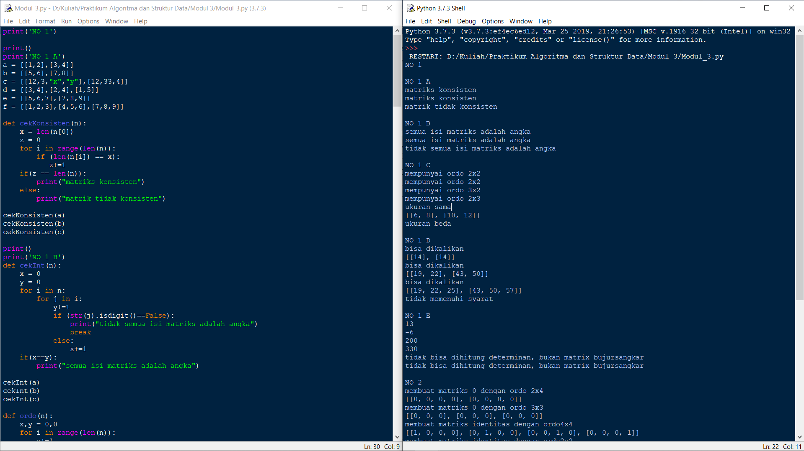

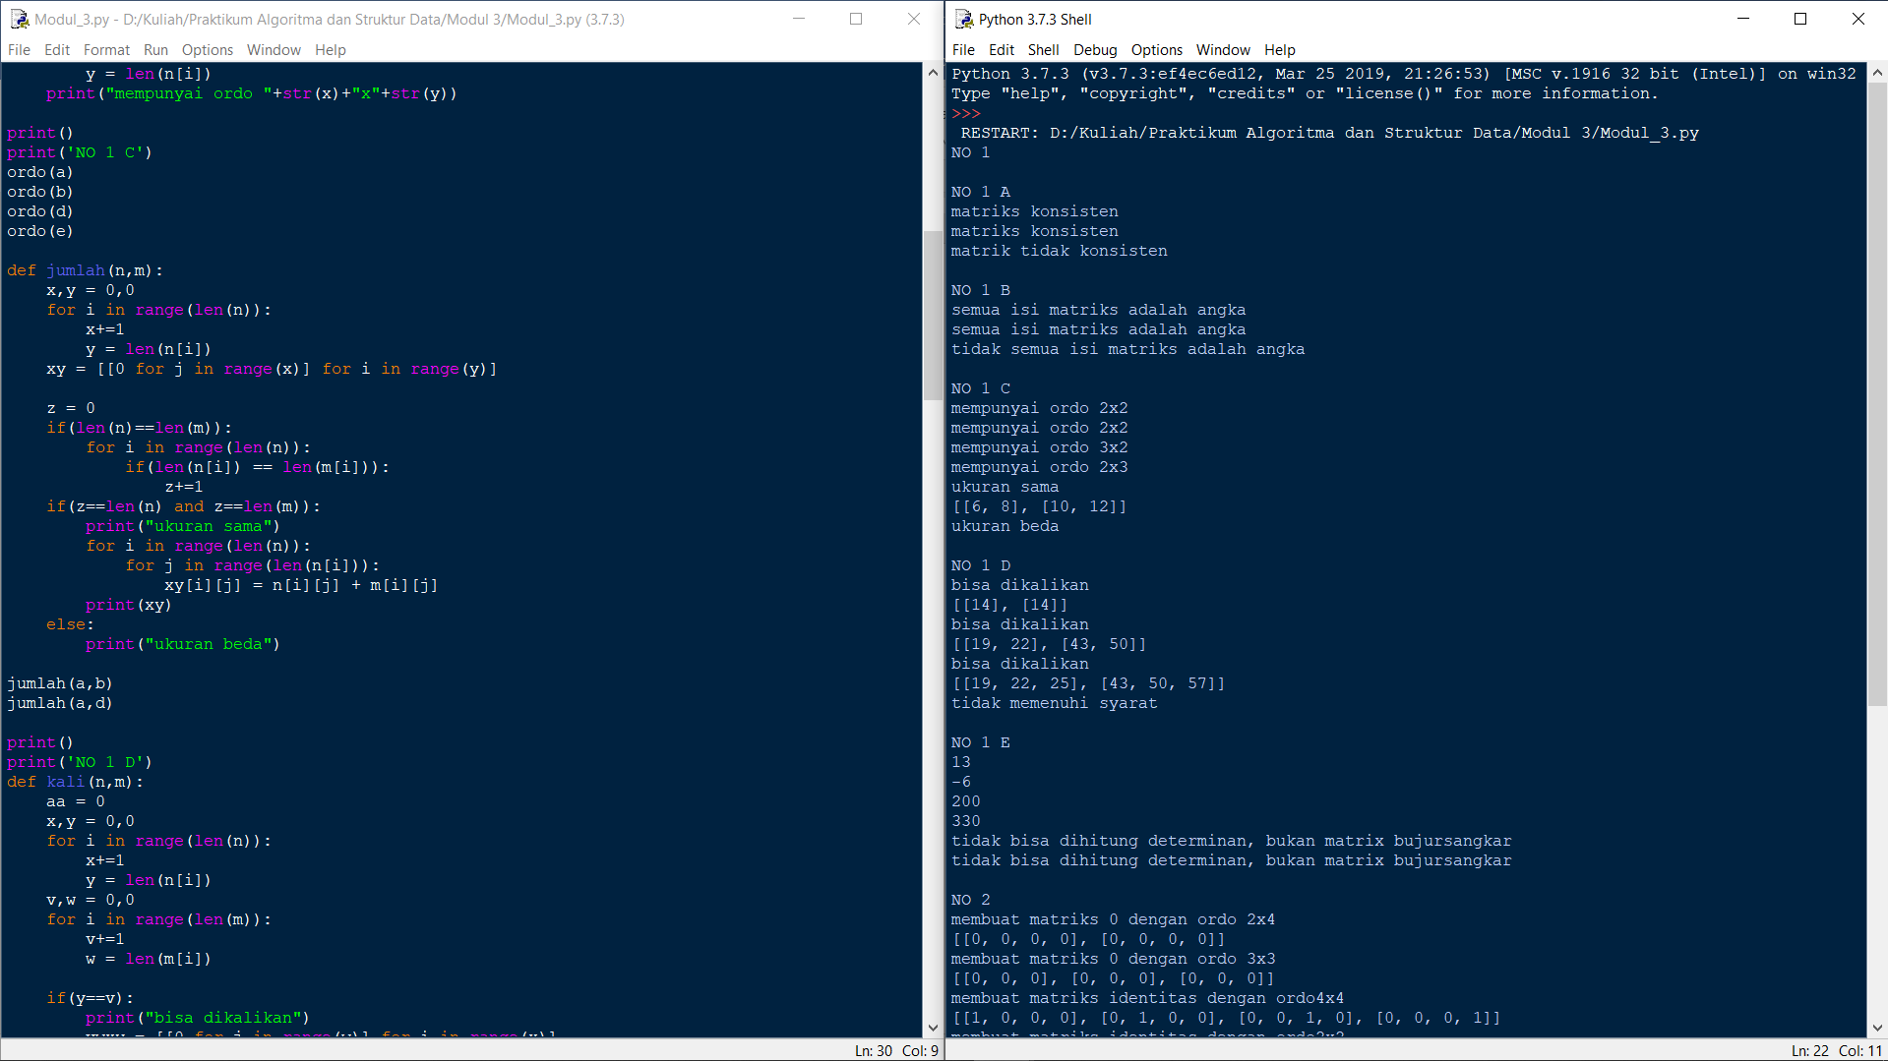

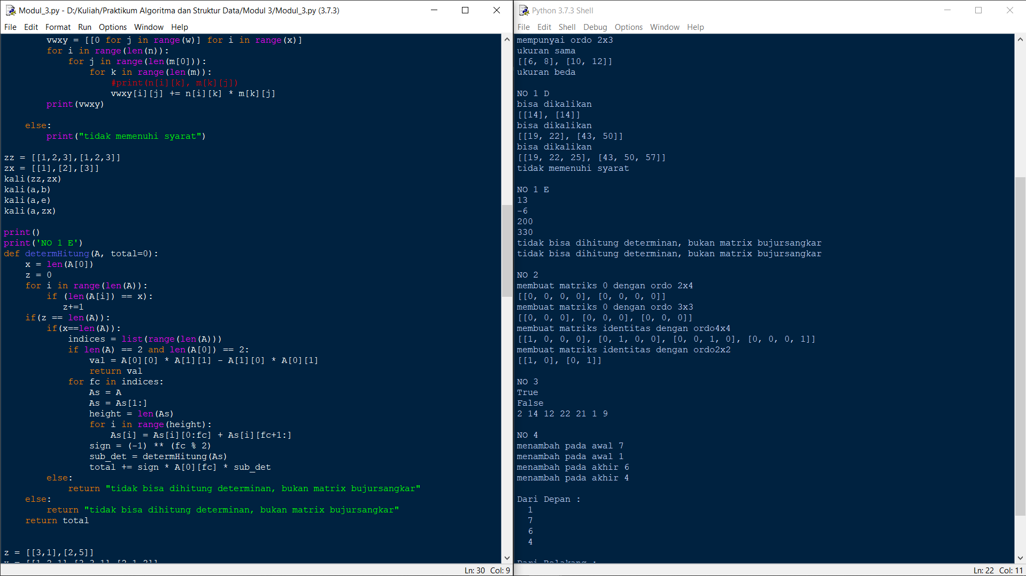

Nomer 2  
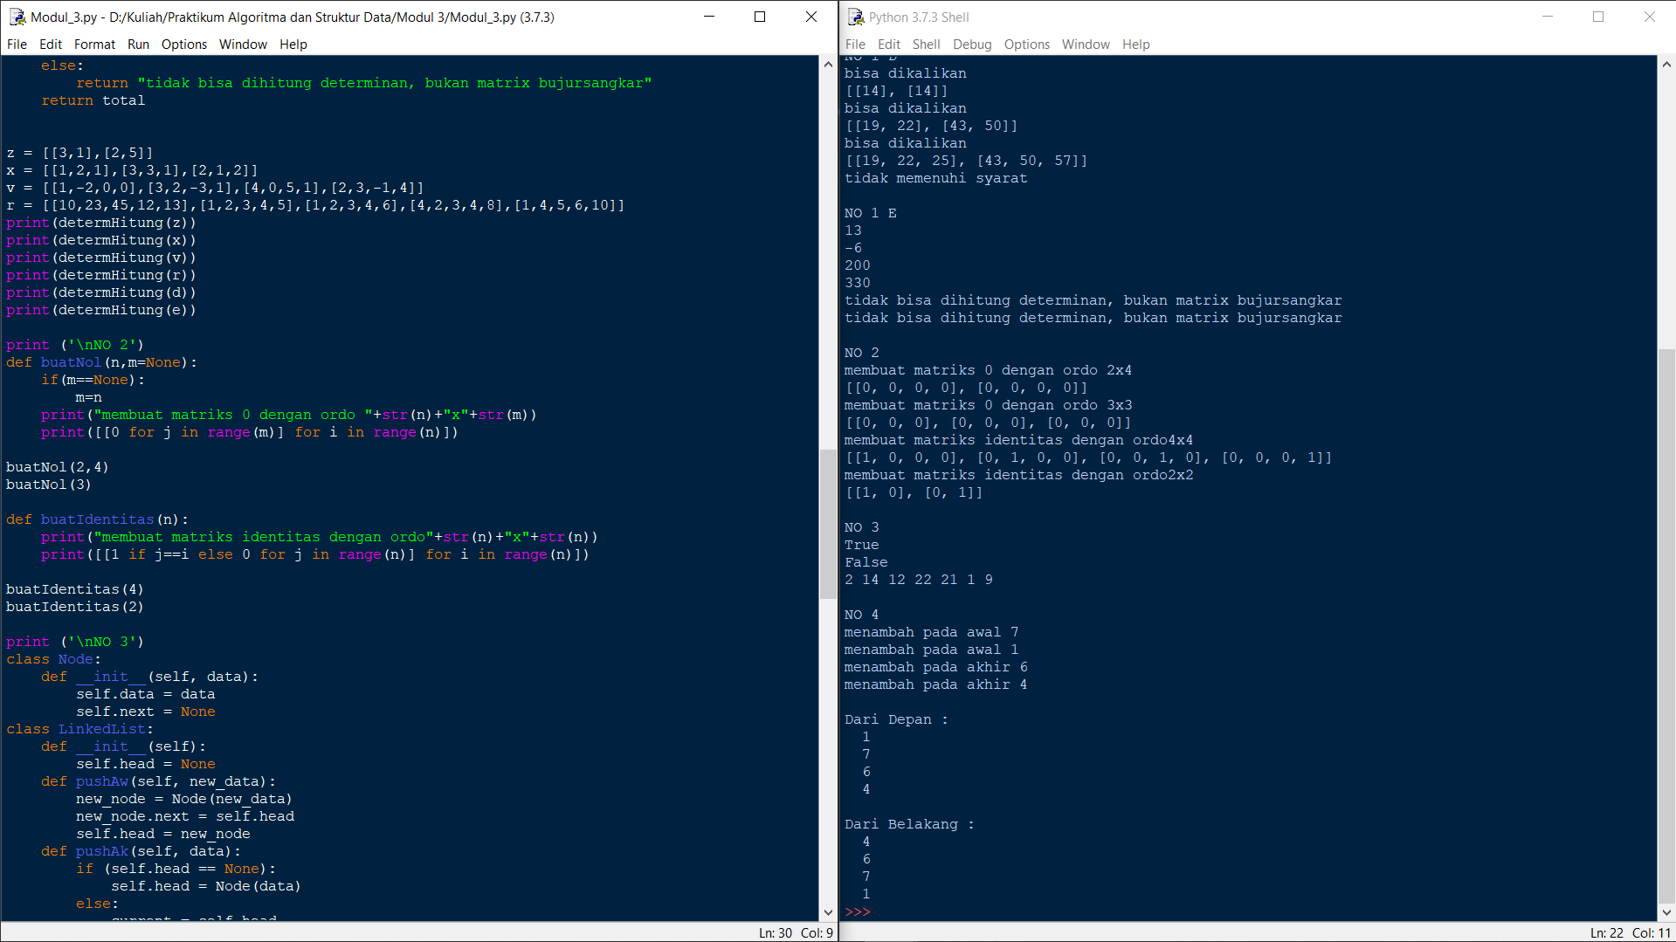

Nomer 3  
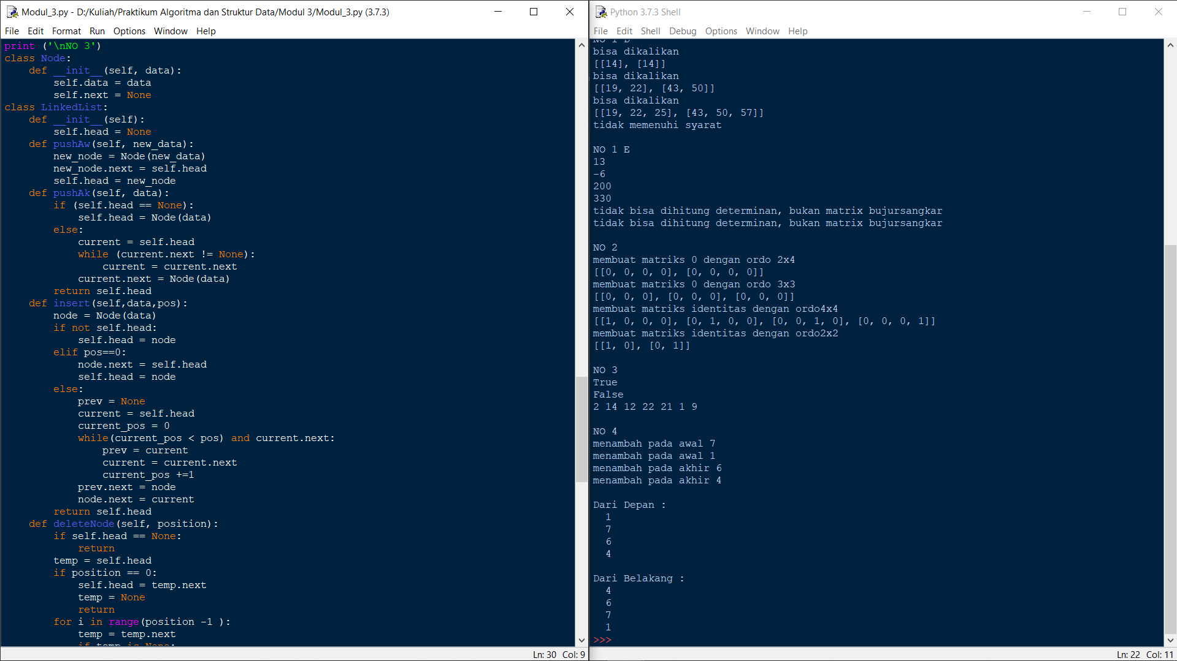

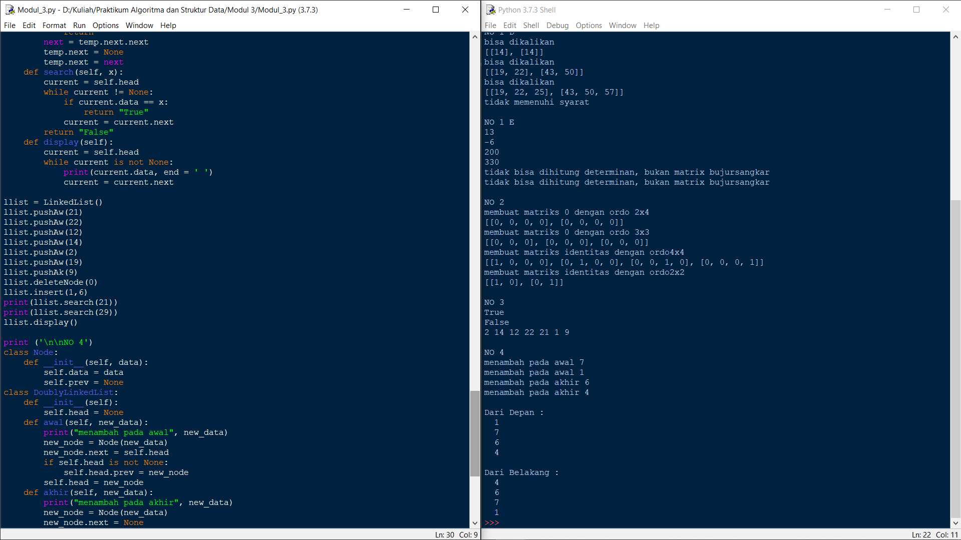

Nomer 4  
